**SVEUČILŠTE U RIJECI – TEHNIČKI FAKULTET**

Dokumentacija završnog rada kolegija Ugradbeni računalni sustavi :

PARKING SENZOR

Mentori:

izv. prof. dr. sc. Mladen Tomić

asist. Arian Skoki

Izradili:

Mateo Srića

Deni Klen

Ani Perušić

Datum: travanj 2021.

# Uvod

## Svrha i namjena dokumenta

Ovaj dokument detaljno opisuje komponente korištene pri izradi projekta te način njihovog korištenja. Sadrži potrebne sheme za povezivanje hardverskog dijela, opis programske podrške, te sam uvid u funkcionalnosti i mogućnosti projekta.

Dokument je namijenjen korištenju od strane članova tima (kao popratna dokumentacija izrade i implementacije komponenti projekta), te daljnjim korisnicima (kao referenca i pojašnjenje projekta).

## Definicije, akronimi i kratice

|  |  |
| --- | --- |
| Projekt | Sveukupni projekt, sadržavajući sve komponente i programsku podršku |
| LCD zaslon | Zaslon za prikaz podataka  (**L**iquid **C**rystal **D**isplay) |
| CMOS | **C**omplementary **M**etal **O**xide **S**emiconductor – tehnologija izrade integriranih sklopova |
| RISC | **R**educed **I**nstruction **S**et **C**omputer – vrsta mikroprocesorske arhitekture koja koristi mali broj optimiziranih instrukcija |
| AVR | **A**dvanced **V**irtual **R**ISC – obitelj mikrokontrolera baziranih na RISC arhitekturi |
| JTAG | **J**oint **T**est **A**ction **G**roup – standard u industriji za provjeru dizajna i ispitivanje pločica nakon proizvodnje |
| ISP | **I**n **S**ystem **P**rogramming – omogućava programiranje mikrokontrolera bez mogućnosti provjere grešaka |
| LED | **L**ight-**E**mitting **D**iode |
| Buzzer | Modul zujalice |

|  |  |
| --- | --- |
| V | Volt |
| °C | Celzijev stupanj |
| MIPS | 1000000 (milijun) instrukcija po sekundi |
| MHz, kHz | Megaherc (106 Hz), kiloherc (103 Hz) |
| µs | Mikrosekunda (10−6 s) |

# Opis i funkcionalnosti komponenata projekta

## Pouzdanost komponenata i programske podrške

Programska podrška osigurava izvršavanje svoje namjenjene funkcionalnosti u normalnim uvjetima rada:

1. Razvojna pločica Atmega16A [1]

|  |  |
| --- | --- |
| Maksimalni opseg radne temperature | -55°C do +125°C |
| Maksimalni opseg napona napajanja | 6.0V |
| Normalna radna temperatura | 25°C |
| Normalni opseg napona napajanja | 2.5V do 5V |

1. Zaslon LCD [2]

|  |  |
| --- | --- |
| Napon napajanja (Vdd) | -0.3V do +7.0V |
| Napon napajanja za LCD zaslon | Vdd-10.0V do Vdd+0.3V |
| Ulazni napon | -0.3V do Vdd+0.3V |
| Radna temperatura | 0°C do +50°C |

## Hardverske komponente projekta

### Atmega16A [1]

Atmega16A je CMOS-ov 8-bitni mikrokontroler male snage zasnovan na RISC arhitekturi. To joj omogućuje izvršavanje instrukcija u jednom taktu, dostižući propusnost od 1 MIPS po MHz. Time dizajner sustava može optimizirati potrošnju energije u odnosu na brzinu obrade.

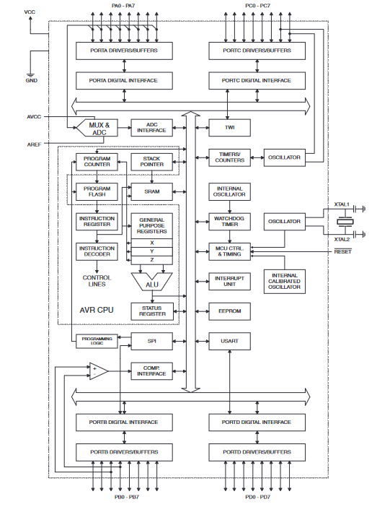

Slika : Blokovski dijagram ATmega16A

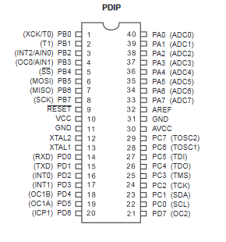

Slika : Pinout ATmega16A

### Razvojna pločica

Sam Atmega16A mikrokontroler se nalazi u sklopu mini razvojne pločice AVR mega16/32 koji proizvodi ATMEL. Taj sastav olakšava prototipiranje i razvoj projektata i sustava. Kao što je prikazano na slikama (Slika 3. i Slika 4.), pločica sadrži ISP i JTAG priključak za programiranje i ispravljanje grešaka („*debuggiranje*“), UART, 8 LED dioda, 4 gumba, prekide INT0 i INT1, te sve pinove izvedene na pločici radi lakše uporabe.

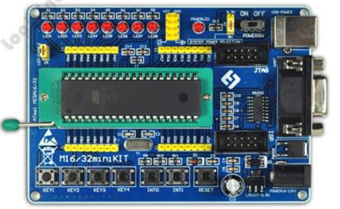

Slika : AVR ATmega16/32 mini razvojna pločica

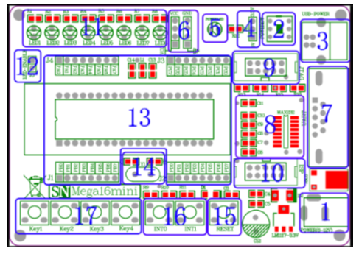

Slika : raspored komponenata AVR ATmega16/32 pločice

U nastavku se nalazi opis navedenih komponenata:

1. Napajanje
2. Prekidač za napajanje
3. USB napajanje
4. 5V/3.3V jumper za odabir napona napajanja
5. LED dioda za signalizaciju napajanja
6. Izlazni pinovi za napajanje i uzemljenje
7. UART port
8. MAX232 strujni krug
9. JTAG port za ispravljanje grešaka
10. ISP port
11. 8 statusnih LED dioda
12. Jumper za omogućavanje korištenja LED
13. Atmega mikrokontroler sa izvedenim pinovima
14. System clock
15. RESET gumb
16. INT0 i INT1 prekidni gumbi
17. 4 korisnička gumba

### LCD zaslon/modul [2]

Liquid Crystal Display zaslon, odnosno modul, koji omogućuje prikaz podataka na svome 16x2 zaslonu. Svaki od tih 32 segmenta zaslona se sastoji od 5x8 „točaka“ koje su ili popunjene ili prazne da bi se prikazali znakovi (prikazano na slici Slika 5).

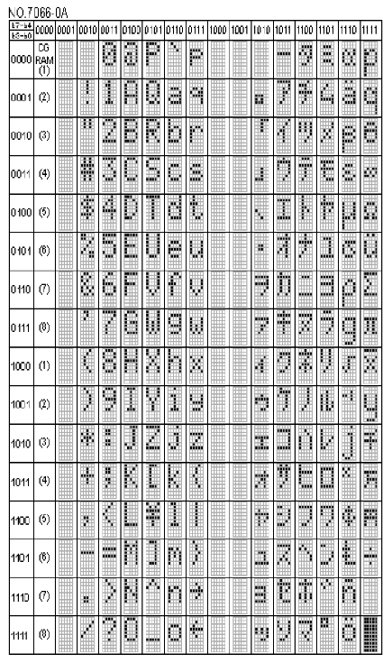

Slika : Segmenti LCD zaslona

Sam modul ima vrlo jednostavnu shemu spajanja koja je detaljnije opisana u službenoj dokumentaciji navedenoj u literaturi. Dalje su nevedeni pinovi modula i njihovi predispozirani pinovi na razvojnoj pločici (Slika 6).

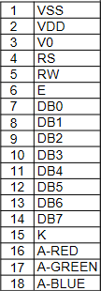

Slika : Pinovi LCD modula

### Ultrazvučni senzor HC-SR04 [3]

Ultrazvučni modul za mjerenje dometa, HC-SR04, pruža beskontaktnu mjernu funkciju od 2cm do 400cm, a točnost dosega u optimalnim uvjetima može doseći do 3mm. Moduli uključuju ultrazvučne odašiljače, prijamnik i upravljački krug.

Osnovno načelo rada:

1. Korištenje IO okidača za najmanje 10µs signala visoke razine
2. Modul automatski šalje osam 40kHz i otkriva postoji li pulsni signal natrag
3. Ako je signal natrag, kroz visoku razinu, vrijeme izlaznog trajanja jest vrijeme između slanja signala i povratka istog

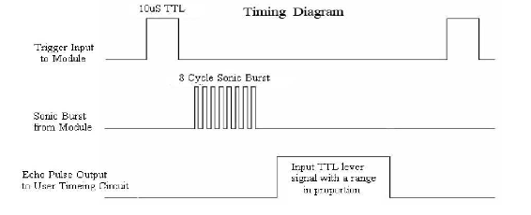

Slika : Vremenski dijagram rada HC-SR04 senzora

# Pregled projekta

## Opis projekta

Završni projekt kolegija obuhvaćao je izradu spoja te programiranje parking senzora koristeći više ultrazvučnih senzora. Detalji samog projekta su članovima tima prepušteni na volju, te će u nastavku dokumentacije biti detaljnije razrađeni.

Poveznica na git repozitorij gdje se nalazi projekt: <https://github.com/MSrica/URSParkingSenzor>

## Shema spajanja projekta

Slika : Shema spoja

(Slika 8 sadržava dvije VCC i GND linije radi preglednosti, u stvarnosti su napon i uzemljenje na jednoj „liniji“).

## Funkcionalnosti projekta

Pri pokretanju spoja i samoga programa, odmah se pokreće logika kojom senzori prate udaljenost predmeta ispred sebe, te tim informacijama se određuje koji segmenti LCD zaslona će biti zatamnjeni.

U projekt je implementirano tri načina rada koji su u nastavku navedeni i opisani. Između njih se odabire pritiskom na gumb 4. Pritiskom na gumb se iz prvog načina rada prelazi u drugi, idućim pritiskom se prelazi u treći način rada, te se ponovnim pritiskom vraća u prvi način rada (te se tako petlja ponavlja).

Također implementiran je rad buzzer-a prema sljedećim pravilima:

* Rad buzzera se uključuje/isključuje pritiskom na gumb 3 (reprezentacija podignute i spuštene ručne koćnice vozila).
* Ako senzor/i očitaju predmet na udaljenosti koja iznosi od 0 do 20% maksimalne udaljenosti (koju senzori mogu očitati), buzzer se konstantno oglašava.
* Ako senzor/i očitaju predmet na udaljenosti koja iznosi od 20 do 40% maksimalne udaljenosti, buzzer se oglašava u intervalima od 50ms.
* Ako senzor/i očitaju predmet na udaljenosti koja iznosi od 40 do 60% maksimalne udaljenosti, buzzer se oglašava u intervalima od 100ms.
* Ako senzor/i očitaju predmet na udaljenosti koja iznosi od 60 do 80% maksimalne udaljenosti, buzzer se oglašava u intervalima od 150ms.
* Ako senzor/i očitaju predmet na udaljenosti koja iznosi od 80 do 100% maksimalne udaljenosti, buzzer se oglašava u intervalima od 200ms.
* Ako senzori ne očitavaju predmet, buzzer se ne oglašava.

### Prvi način rada

Ovaj način rada dijeli LCD zaslon na gornji i donji dio koji svaki pripada svome senzoru. Na početnom segmentu LCD-a je oznaka L (za lijevi senzor) ili R (za desni senzor).

Logika parking senzora vizualno zauzima segmente od šestog do petnaestnog u oba reda, i to tako da se oznaka blizine predmetu pojavljuje na svakih 10% od maksimalne udaljenosti koju senzori mogu očitati.

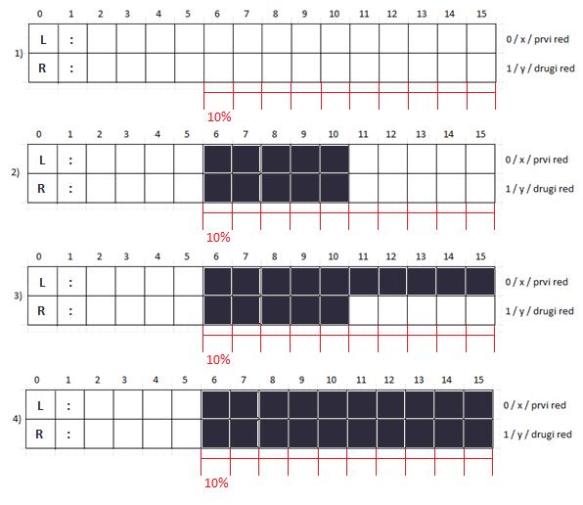

Slika : Dijagram rada LCD-a (prvi način)

Pojašnjenje slike 8:

1. Ako senzori ne očitavaju predmet, LCD zaslon prikazuje samo oznake L i R.
2. Kada oba senzora očitaju predmet (u ovome primjeru na udaljenosti od 50% maksimalne koja može biti očitana), pojavljuju se korespondirajuće oznake.
3. Kada senzori očitavaju različite udaljenosti predmeta, LCD prikazuje oznake senzora neovisno jedan od drugoga (u primjeru lijevi senzor očitava predmet direktno ispred sebe, dok desni senzor očitava predmet na 50% maksimalne udaljenosti).
4. Ako oba senzora očitavaju predmet direktno ispred sebe, mjesta predodređena za oznake su potpuno ispunjena.

### Drugi način rada

Ovaj način rada je implementiran kao direktna kopija realističnih parking senzora koji se nalaze u osobnim vozilima.

LCD zaslon je podijeljen na tri segmenta:

* Deset segmenata na lijevoj strani LCD zaslona (0-4 u prvome redu, 0-4 u drugome redu)
* Dvanaest segmenata u središtu LCD zaslona (5-10 u prvome redu, 5-10 u drugome redu)
* Deset segmenata na desnoj strani LCD zaslona (11-15 u prvome redu, 11-15 u drugome redu)

Lijevim segmentom zaslona upravlja izričito informacija lijevog senzora, desnim segmentom zaslona upravlja izričito informacija desnog senzora, a središnjim segmentom zaslona upravljaju oba senzora zajedno (tako da oba moraju očitavati predmet da bi se ispisale oznake).

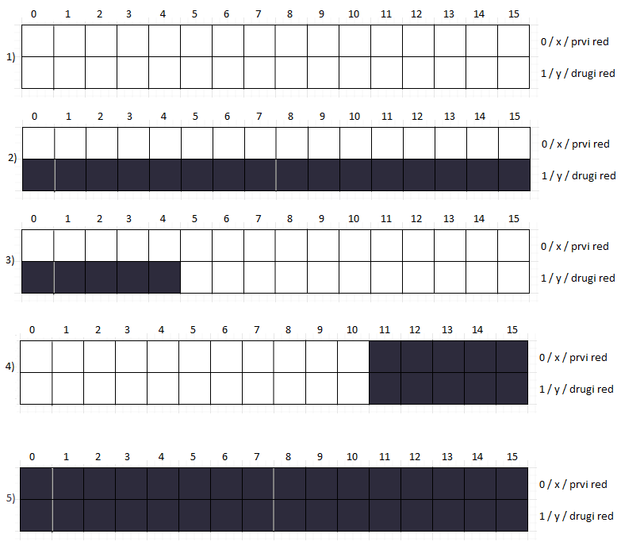

Slika : Dijagram rada LCD-a (drugi način)

Pojašnjenje slike 9:

1. Ispred oba senzora se ne nalazi predmet koji je na udaljenosti koja se može očitati.

2) Ispred oba senzora se nalazi predmet koji očitavaju na udaljenosti koja se može očitati, ali još nije rizična za „vozača“ ili „vozilo“.

3) Ispred samo lijevog senzora se nalazi predmet koji je na udaljenosti koja se može očitati.

4) Ispred samo desnog senzora se nalazi predmet koji se nalazi na rizičnoj udajenosti.

5) Ispred oba senzora se nalazi predmet koji je na rizičnoj udaljenosti.

### Treći način rada

U ovome načinu rada imamo samo eksplicitan prikaz informacija koje senzori pružaju.

## Susretanje problema prilikom izrade projekta

Prilikom izrade projekta naišli smo na poprilično veliki problem prouzročen našim nemarom. Tijekom spajanja ultrazvučnih senzora, zanemarili smo informaciju koja nam je dana do znanja iz njihove popratne dokumentacije, to da su ECHO pinovi izlazni, te smo ih kratko spojili u pokušaju paralelnog spoja oba senzora na isti timer.

# Zaključak

# Literatura

[1]: službeni datasheet Atmega16A pločice, preuzet sa stranice kolegija na Merlinu (može se preuzeti s: <http://ww1.microchip.com/downloads/en/devicedoc/atmel-8154-8-bit-avr-atmega16a_datasheet.pdf>)

[2]: službene dokumentacije za komponentu LCd zaslon, preuzet sa stranice kolegija na Merlinu (slična dokumentacija se može preuzeti s: <https://components101.com/displays/16x2-lcd-pinout-datasheet>)

[3]: dokumentacija za komponentu ultrazvučni senzor HC-SR04 (mođe se preuzeti s: <https://cdn.sparkfun.com/datasheets/Sensors/Proximity/HCSR04.pdf>)